Vandaag dag 4 in Andalusië……………
Toch best vreemd, het is bijna september maar we zitten nog volop in de wielerspellen.
Maar da’s helemaal niet erg. Spanje is wel wat ver om er naar toe te gaan en garçonneke moet weer de schoolbanken in, en ook er voor. Roosendaalse Boys, nee, niet de Combinatie, wat bij proberen te leren….., zal niet meevallen.

Hoewel, de Roosendaalse Boys Combinatie kan ie misschien ook best wat bij brengen trouwens.

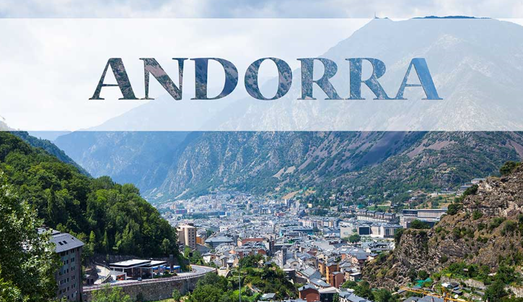
Maar nu Felix er over zit te denken…….., 15 september is de etappe naar Andorra, laat Felix dan net vakantie hebben……………….

Zou zo maar kunnen dat een reisje naar de Vuelta……, maar reken er maar niet op.

Goed, genoeg gedachtenspinsels van Felix, over naar de orde van de dag.

De reacties uit het peloton
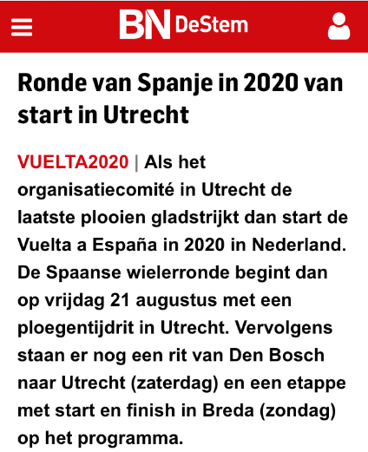
Peter – Feyenoordpikkie – Kwaaitaal had uit BN De Stem opgepikt dat de kogel door de kerk is:
RONDE VAN SPANJE in 2020 van start in Utrecht.

Zou dat ff gaaf zijn; starten in Utrecht en dan op de zondag een etappe met start en finish in Breda…………

Peter en Adrie (van Overveld) legden al gelijk een connectie tussen La Vuelta en de eerste El Juego Vuelta. Daar zal Felix wel een vinger in de pap hebben………

Laat Felix jullie zeggen mannen, hij kent Christian Prudohmme wel persoonlijk, maar de Vuelta-directeur Javier Guillén kent Felix alleen van naam, en hij dacht eigenlijk dat het Zjeevuhr Guillén was.

Maar toch knap van Utrecht om na 2015 De Tour, vijf jaar later ook de Vuelta binnen te halen. Tegen die tijd maar eens een ritje naar toe maken.
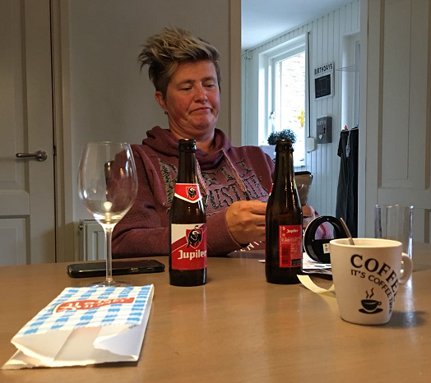
In huize Clarijs, bij Liesbeth dan , was het kommer en kwel. Liesbeth heeft Felix zelfs gesmeekt om asjeblief geen Vuelta-nieuws op dinsdag te verspreiden; dat voorspelt niet veel goeds voor Liesbeth…….
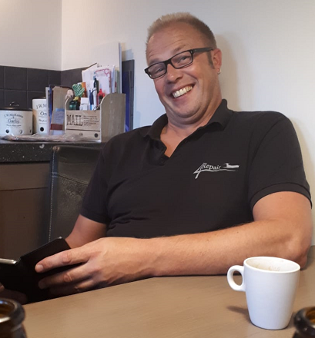
Het bier kwam op tafel, en Liesje heeft waarschijnlijk de avond niet echt meer bewust mogen beleven. Perry vond het allemaal geweldig en met een big smile lachte ie zijn tanden bloot. “Pilske zusje??”

Feyenoordpikkie vindt dat het meer lachen als een boer met kiespijn is.

Goed, dat laat Felix aan jullie over om zelf te oordelen, maar zo lacht Perry altijd……..

We gaan eens naar……..

De etappe van gisteren:

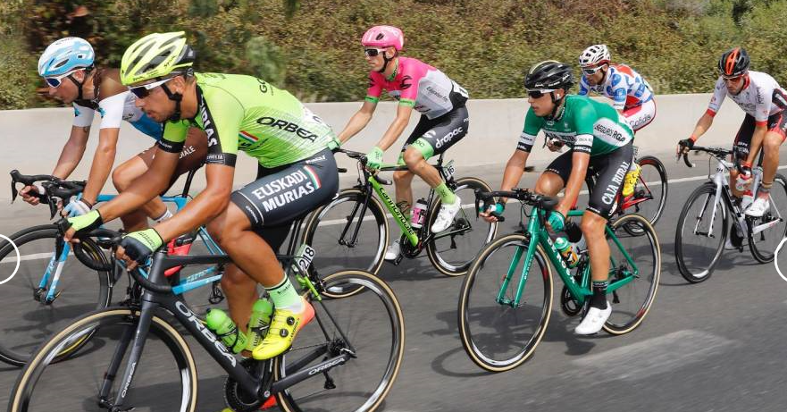
Vandaag hadden we een klim van 1e categorie aan het begin van de etappe. Al gelijk vanaf het vertrek waren het Nans Peters, Pierre Rolland, Jordi Simón, Antonio Molino, Luis Angel Maté en Hector Sáez die de aanval kozen.

Zij bedwongen ook met 6-en als eerste die berg; De Puerto del Mardoño met een verschil van bijna 4 minuten. Daarna was er de Puerto del Viento, Angel Maté pakte daar de punten en de voorsprong was aan het slinken.

Als de voorsprong onder de minuut is gaan Campenaerts, Wallays en Pöstlberger weg uit het peloton. Gougeard gaat er achteraan. Hun voorsprong wordt dusdanig dat Campenaerts even virtueel in het rood rijdt.

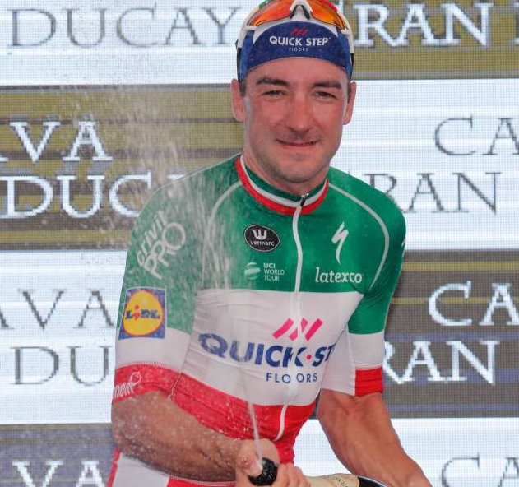
23 kilometer voor de meet gaat ie echter onderuit en weg zijn de aspiraties. Pöstlberger probeert het dan nog alleen, maar een kleine 6 kilometer voor de streep wordt ook hij teruggepakt en zal het een massasprint worden……

In de sprint komt van Poppel al vroeg op kop, te vroeg en langs 2 kanten komen ze hem voorbij. Viviani en Nizzolo strijden om de dagzege; waarbij Elia Viviani de sterkste blijkt te zijn; Nizzolo tweede en Sagan pakt de 3e plaats.

Kwiatkowski blijft in het rood.

De top 20 van gisteren:

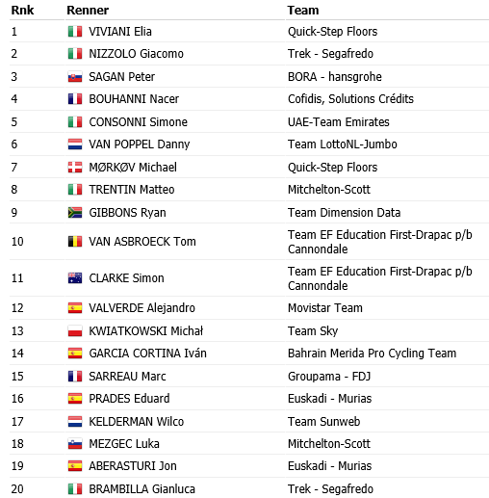

El Juego Vuelta: De winnaars van etappe 3:

Sprintersgeweld dus vandaag en laten er nu een paar zijn die dark horses voor de sprint hebben gekozen en daarmee goede zaken doen. Henny van der Lee had naast de verwachte namen ook Consonni, van Asbroeck, Sarreau en Aberasturi in zijn ploeg zitten. Henny doet dus een hele goede zaak met 158 punten. Henny verdient zo al de helft van zijn inschrijfgeld terug; € 2,50 bijschrijven voor Henny. Proficiat Henny!!
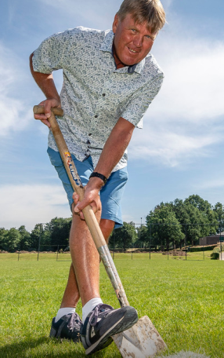
Roger Withagen had ook een puike lijst deze dag. Ook Consonni en Gibbons, maar geen van Asbroeck, Sarreau en Aberasturi. Toch keurig 151 punten voor Roger, én € 1,50.

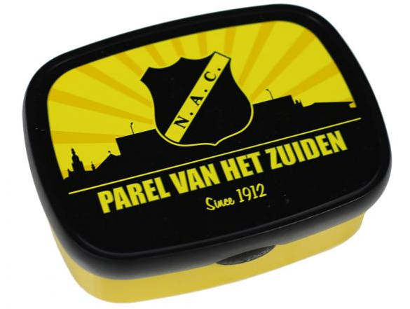
De derde plaats, maar wel wat op afstand vna Henny en Roger werd onze ‘Parel vanhet Zuiden’ 3e. En dat is ….. van Schaik. Naar de voornaam mogen jullie raden, maar het is een renner die als achternaam in het peloton meerijdt bij Dimension Data.
Het was trouwens ook wel goed dat hij prijs reed, want van het voetbal van zijn NAC heef tie het zaterdagavond niet echt warm gekregen. Mooi 129 punten en € 1,00 in de pocket voor Anton.

Onderin, Felix schreef het al, dikke tranen, biggelend over de wangen bij Liesbeth Clarijs. Liesbeth dacht dat er eigenlijk geen enkele sprintetappe zou zijn; tja La Vuelta, da’s toch altijd klimmen. Meestal wel Liesbeth, maar gisteren ff niet.
Met 13 puntjes sloot Liesbeth nog niet eens de rij. Adrie van den Eijnden, onze fysio scorode maar 12 puntjes……

Geeft niks Liesbeth en Adrie, straks in de bergen fietsen jullie alles en iedereen weer voorbij.

Bovenin gaat de Maillot Rojo ook weer over naar een andere deelnemer. Hij blijft wel in de familie. Ronald Withagen mag de trui uittrekken en hem gelijk naar de Pottenbergen brengen om bij vader Roger Withagen om de schouders te hangen.

Roger dus aan de leiding, achtervolgd door de Broers van Hoven. Hanno kwam gisteren nog ff bij Felix langs op het werk om zijn vertrouwen op een goede klassering te bevestigen…………

De volledige uitslag van gisteren én de stand na etappe 3:

Stand El Juego Vuelta na Etappe 3
 | Naam | Punten in Et. 1 | Punten in Et. 2 | Punten in Et. 3 | Totaal
1 | Roger Withagen | 55 | 135 | 151 | 341
2 | Broers van Hoven | 67 | 141 | 123 | 331
3 | Ronald Withagen | 86 | 136 | 106 | 328
4 | Johan Mathijssen | 83 | 117 | 123 | 323
5 | Marc Nuijten | 47 | 150 | 123 | 320
 | Marina Hoogerwerf | 55 | 142 | 123 | 320
7 | Davey van Puyvelde | 99 | 121 | 94 | 314
8 | Coen Pijpers | 55 | 135 | 123 | 313
9 | Henny vd Lee | 55 | 93 | 158 | 306
10 | Erik Goossens | 67 | 146 | 91 | 304
11 | Stan Hoogerwerf | 67 | 129 | 106 | 302
12 | Jos Janssen | 70 | 125 | 106 | 301
13 | Roger Groffen | 55 | 140 | 104 | 299
 | Erik vd Lee | 68 | 108 | 123 | 299
15 | Sander Kerstens | 55 | 139 | 104 | 298
 | Jacques Tempelaars | 47 | 147 | 104 | 298
17 | Rob van Haperen | 47 | 146 | 104 | 297
18 | Lucien Klerkx | 56 | 131 | 104 | 291
19 | Jos Bogers | 68 | 113 | 108 | 289
20 | Sjaak vd Berg | 47 | 144 | 95 | 286
 | Erik Roest | 55 | 123 | 108 | 286
22 | Anton van Schaik | 38 | 118 | 129 | 285
23 | Mark Alberti | 36 | 125 | 123 | 284
 | Casper Pruijn | 54 | 107 | 123 | 284
25 | Linda Rieske | 56 | 136 | 91 | 283
26 | Frank Dingemans | 68 | 142 | 72 | 282
 | Nico Hoogerwerf | 48 | 147 | 87 | 282
 | Stefan van der Sanden | 49 | 125 | 108 | 282
 | Nick Orlando | 48 | 122 | 112 | 282
30 | Robert Reuvers | 37 | 125 | 119 | 281
31 | Piet Vermeulen | 48 | 108 | 123 | 279
32 | Jules Theuns | 36 | 148 | 91 | 275
33 | Adrie van Overveld | 55 | 139 | 76 | 270
 | Niels van Elzakker | 45 | 121 | 104 | 270
35 | Rien Brans | 55 | 137 | 77 | 269
 | Michael de Raaff | 35 | 120 | 114 | 269
37 | Niek Iversen | 48 | 128 | 91 | 267
38 | Willy van As | 60 | 102 | 104 | 266
 | Stef Mol | 49 | 109 | 108 | 266
40 | Jac Borremans | 50 | 124 | 90 | 264
41 | Alexander de Vos | 49 | 125 | 89 | 263
 | Frank Linssen | 62 | 76 | 125 | 263
43 | Peter Palinckx | 36 | 118 | 108 | 262
44 | Tommie Withagen | 38 | 120 | 103 | 261
45 | Jim vd Bogaert | 35 | 117 | 108 | 260
46 | Corné Lodiers | 81 | 90 | 84 | 255
47 | Robert Janssens | 48 | 99 | 104 | 251
48 | Jan Schuurbiers | 35 | 139 | 76 | 250
 | John Verbraeken | 46 | 89 | 115 | 250
50 | Max van Elzakker | 50 | 117 | 81 | 248
51 | John Kerstens | 53 | 110 | 82 | 245
 | Martijn vd Berg | 28 | 123 | 94 | 245
53 | René vd Bogaert | 16 | 122 | 106 | 244
54 | Marc Augustijn | 36 | 153 | 52 | 241
55 | Richard Slabbekoorn | 56 | 94 | 89 | 239
 | John vd Poel | 16 | 108 | 115 | 239
57 | Peter Adriaansen | 43 | 132 | 63 | 238
58 | Peter Hussaarts | 36 | 103 | 96 | 235
59 | Harm Rieske | 16 | 103 | 115 | 234
60 | Jack Suijkerbuijk | 29 | 99 | 100 | 228
61 | Rinze Russchen | 44 | 102 | 80 | 226
62 | Teun van Ginderen | 16 | 87 | 121 | 224
63 | Peter Kwaaitaal | 46 | 121 | 45 | 212
64 | Jan van Dun | 31 | 82 | 97 | 210
65 | Robbert Klaassen | 20 | 124 | 64 | 208
66 | Mark Almekinders | 24 | 87 | 93 | 204
67 | Arthur vd Goor | 14 | 95 | 88 | 197
68 | Johan de Bruyn | 33 | 107 | 55 | 195
69 | Perry Clarijs | 23 | 89 | 72 | 184
70 | Kees van Tiggelen | 12 | 82 | 87 | 181
71 | Adrie van den Eijnden | 47 | 115 | 12 | 174
72 | Liesbeth Clarijs | 21 | 131 | 13 | 165

Ongetwijfeld zal het jullie niet opgevallen zijn, maar gisteren kreeg Felix bericht van zijn schaduwteller; Frank Linssen, Fransisco voor intimi..
Frank had in de tellijst van Felix een oneffenheid ten opzichte van zijn tellijst.

Dat verschil zat in etappe 1 bij Jos Janssen.
Het was nog een heel gepuzzel, maar door de gewijzigde rugnummers bij BMC was in Felix’ tellijst ineens Brent Bookwalter een gekozen renner van Jos, en dat terwijl Jos toch echt gekozen had voor Alessandro De Marchi. Het gevolg was dat Jos in de 1e etappe 9 punten te weinig had gehad.
Muchas disculpas Jos!!

Dat moesten er dus 70 zijn in plaats van 61.
Het is wel zo dat het geen geldprijzen oplevert voor Jos, maar wel een lichte stijging in het klassement.

Zo dat is ook weer opgelost en Felix wil Francisco toch ff bedanken voor de oplettendheid, want als het ergens eerlijk moet gaan………, dan is het toch wel in el Juego Vuelta.

Nog een paar prijzen:
Deze hadden jullie ook nog tegoed:

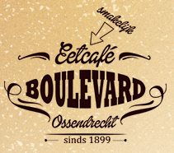
Zoals al eerder gemeld heeft Thuur van de Goor namens AGO-advies weer een dinerbon van Eetcafé De Boulevard geschonken.

Thuur en Felix moesten nog even afstemmen wanneer we die ‘erin zouden gooien’. En we zijn er aan uit hoor.

Op 9 september (09-09) wordt de 15e etappe van Ribera de Arriba naar Lagos de Covadonga gereden. Felix is eens gaan kijken hoe het daar met de eetgewoonten zit…. Nou, hij kan jullie vertellen dat ze daar in Asturië walgen van Nouvelle Cuisine en graag het buikje goed rond eten.

Dus de keuze is makkelijk, ook bij eetcafé De Boulevard is het geen nouvelle cuisine. Voor de 3 peetjes met het groen er nog aan moet je niet bij Peter en Arianne zijn, nee, bij hen eet je je buikje ook lekker rond; dat schept dus een band…………………

En omdat we deze etappe op 9-9 rijden, gaat de dinerbon naar de nummer 9 in de daguitslag. Bij een ex-aequo op plaats 9 wordt de dinerbon gewonnen door degene die na etappe 15 het laagst van diegenen staat…..

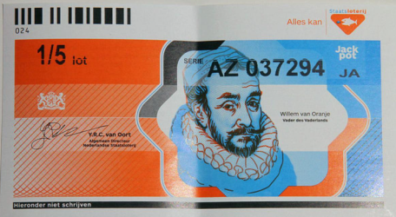
En nog één prijs.
Wim Erkelens, nu genietend van een welverdiende vaakntie maar géén deelnemer in El Juego Vuelta, heeft zijn prijs uit de Staatsloterij terug geschonken.

Degenen die straks aan het eind van El Juego Vuelta op de laatste plaats staat, die wint 1/5e staatslot voor de trekking van oktober.

Dat was het wel met de prijzen!!

To slot naar:

Etappe 4, die van vandaag:
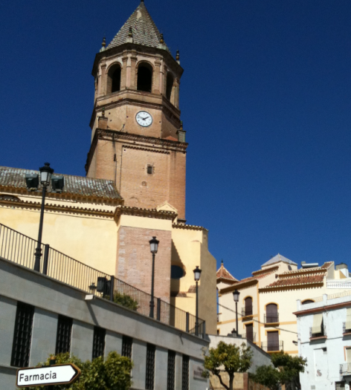
Ook vandaag bevinden we ons in het Zuid-Oostelijk deel van Spanje. Deze keer rijden we van Velez-Malaga naar Alfacar-Sierra de la Alfaguara over 161,4 kilometer.

Het is dat de renners het parcours zullen kennen; de eerste 50 kilometer zijn nog wel vlak en leggen we af langs de kust, maar daarna gaan we noordelijk en is het gelijk bergie op rijden.
Te beginnen met de Puerto de la Cabra. Een berg van de 1e categorie en ook weer een aardig lange ook: 20,5 kilometer omhoog, het stijgingspercentage is 4,9% gemiddeld.

Daarna is er onderweg nog wel een stukkie omhoog, maar voor het gros gaat de weg naar beneden, tot 135 kilometer voor de finish.
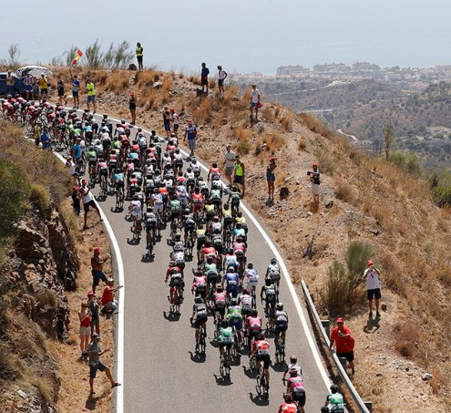
Dan begint het al lichtjes te stijgen, hebben we nog een tussensprint in Granada, maar na 143 kilometer gaat het weer echt omhoog.

Dan doemt de Sierra de la Alfaguara op. Een nieuwkomer in La Vuelta, maar ook een ‘verschrikkelijk ding’. Een klim van 13 kilometer tegen gemiddeld 5,2% met een maximaal stijgingspercentage van 12%.
De laatste kilometer is er weer eentje voor de explosieven. Da’s tegen 10% omhoog.
Weer iets voor Alejandro Valverde misschien………?

We starten in Vélez-Malaga om tien vóór half twee om een kleine vier en een half uur later te finishen tegen de klok van 17.45 uur op de laatste berg van de dag.

Hasta mañana!!

